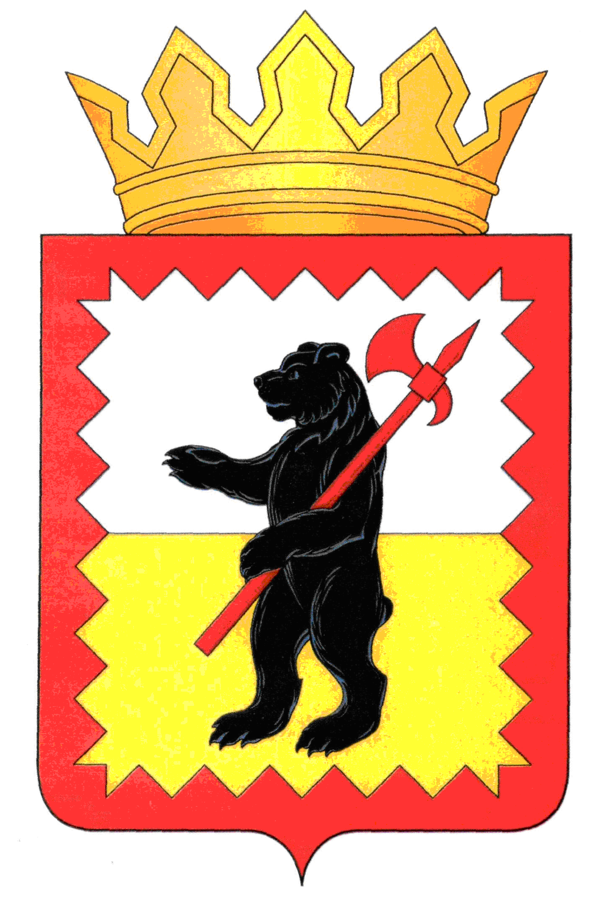

К А Л У Ж С К А Я О Б Л А С Т Ь

МАЛОЯРОСЛАВЕЦКОЕ РАЙОННОЕ СОБРАНИЕ ДЕПУТАТОВ

МУНИЦИПАЛЬНОГО РАЙОНА «МАЛОЯРОСЛАВЕЦКИЙ РАЙОН»

Р Е Ш Е Н И Е

От 28.10. 2020 г. № 16

**О внесении изменения в решение**

**Малоярославецкого Районного Собрания**

**депутатов от 21.11.2012 №48 «О комиссии**

**по контролю за качеством строительства и**

**ремонта автомобильных дорог местного значения»**

Руководствуясь статьями 7, 22, 27 Устава муниципального района «Малоярославецкий район»,

**Малоярославецкое Районное Собрание депутатов**

**РЕШИЛО:**

1. Внести изменение в решение Малоярославецкого Районного Собрания депутатов муниципального района «Малоярославецкий район» от 21.11.2012 №48 «О комиссии по контролю за качеством строительства и ремонта автомобильных дорог местного значения», изложив пункт 1 в новой редакции:

«1. Создать комиссию по контролю за качеством строительства и ремонта автомобильных дорог местного значения в следующем составе:

- Тарченко Игорь Васильевич, депутат Малоярославецкого Районного Собрания, председатель комиссии;

- Сенцов Владимир Сергеевич, депутат Малоярославецкого Районного Собрания, заместитель председателя комиссии;

- Заболотский Владимир Владимирович, депутат Малоярославецкого Районного Собрания;

- Сенцов Владимир Владимирович, депутат Малоярославецкого Районного Собрания;

- Трофимова Галина Геннадьевна, заведующий отделом жилищно-коммунального хозяйства, транспорта и связи Малоярославецкой районной администрации;

- Литвинов Павел Георгиевич, заместитель заведующего отделом жилищно-

коммунального хозяйства, транспорта и связи Малоярославецкой районной администрации, секретарь комиссии (по согласованию);

- Представитель ГИБДД (по согласованию).».

2. Считать утратившим силу решение Малоярославецкого Районного Собрания депутатов от 22.08.2018 №51 «О внесении изменений в решение Малоярославецкого Районного Собрания депутатов от 21.11.2012 №48 «О комиссии по контролю за качеством строительства и ремонта автомобильных дорог местного значения».

1. Настоящее решение вступает в силу с момента его принятия и подлежит размещению на официальном сайте Малоярославецкой районной администрации.

**Глава муниципального района**

**«Малоярославецкий район» М.А. Брук**